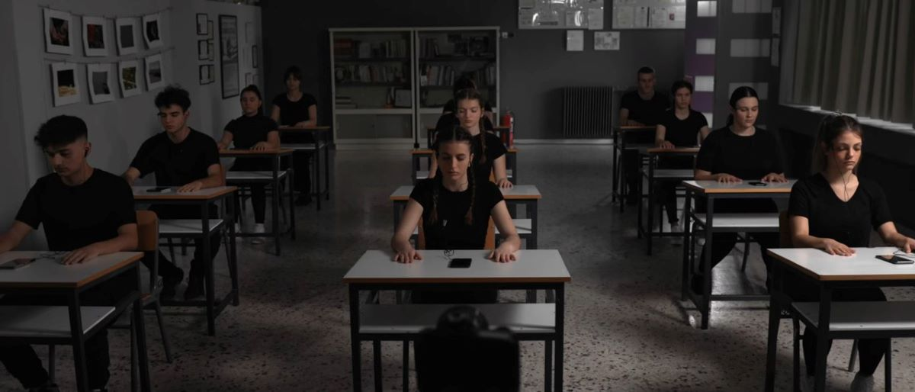

Πόσο μακριά είναι ο Μάης του 2054;

*Θέλω να σκέπτομαι κι άλλα πράγματα κι όχι μόνο αυτά που «εκείνοι»  θέλουν ( λόγια μαθητή από την ταινία)*

Οι έφηβοι  γράφουν τη δική τους κινηματογραφική ιστορία σε ένα σχολείο 10 χιλιόμετρα από το Ναύπλιο και φέρνουν την άνοιξη!  Γενικό Λύκειο Αγίας Τριάδας, Αργολίδας. Ένα μικρό θαύμα συντελείται από την κινηματογραφική ομάδα του σχολείου και μας το προσφέρουν απλόχερα στο διαδίκτυο αφού έλαβαν ήδη  το 2ο Βραβείο Μυθοπλασίας  με τη συμμετοχή της ταινίας τους «2054, Μάιος». Στον 13ο Διεθνή Μαθητικό Διαγωνισμό Ταινιών Μικρού Μήκους στην Δράμα.

Σε ένα σχολείο «οικογενειακό» που δεν αριθμεί πάνω από 100 μαθητές εκπαιδευτικοί και μαθητές έρχονται ακόμη πιο κοντά μετά τον εγκλεισμό και την πανδημία. Μετά την εμπειρία της τηλε-παίδευσης και την επιστροφή στο σχολείο και τη δια ζώσης εκπαιδευτική διαδικασία ένιωσαν όλοι πολύ πιο απελευθερωμένοι.

*Η προσωπική επαφή και οι διάλογοι απαγορεύονται* (από τον «απρόσωπο» εκπρόσωπο της εξουσίας)

Εκτός από την ανάγκη τους  να αγκαλιάσουν και να αγκαλιαστούν,  να ξαναδούν ο ένας τον άλλο, συμμαθητές και καθηγητές, προέκυψε και μια άλλη βαθύτερη ανάγκη. Θέλησαν  να κρίνουν τα εκπαιδευτικά και κοινωνικοπολιτικά πεπραγμένα, να τα καταγράψουν με το δικό τους τρόπο, να εκφράσουν τις ανησυχίες τους  για το τι μπορεί να συμβεί αν συνεχιστεί η ψηφιοποιημένη  εξ αποστάσεως « εκ παίδευση» να αναδείξουν τι επιφυλάσσει  η  αποστασιοποίηση, ο συνεχής ασφυκτικός έλεγχος της εξουσίας αλλά  και την αγωνία για πιθανή μετατροπή τους σε τηλεματικά άτομα χωρίς βούληση, άμεση παρέμβαση, διάδραση και επικοινωνία. Φώτισαν με τη δική τους ματιά τις έννοιες του πολέμου, της φτώχειας , της ενεργειακής κρίσης, της εξουσίας. Θέλησαν  να διατρανώσουν και να μοιραστούν μαζί μας **τι εκπαίδευση θέλουν, τι ζωή θέλουν!**

Με δανεική φωτογραφική μηχανή, πολύωρα σαββατιάτικα γυρίσματα, με υπομονή και επιμονή, καθηλωμένοι,ες με κοντομάνικα μπλουζάκια στη σχολική αίθουσα εν μέσω παγωνιάς,  οι μαθητές του σχολείου διακρίθηκαν όχι για το κινηματογραφικό αποτέλεσμα αλλά για το πνεύμα συνεργασίας, συντροφικότητας, εμπιστοσύνης που καλλιέργησαν. Τα γέλια, η χαρά, το παρεΐστικο κλίμα συνόδευε τα γυρίσματα και γλύκαινε τις όποιες δυσκολίες.

Η ταινία είναι ένα μέρος του προγράμματος « Η 7η τέχνη πάει σχολείο» που εκπονείται με διαθεματικές παρεμβάσεις σε διδακτέα ύλη και παραγωγή άλλων δυο μικρών ενδιαφερουσών ταινιών.

*Άφησέ μας να μιλήσουμε!*Διεκδικούν τα παιδιά από τον εκπρόσωπο συμμόρφωσης και ελέγχου!

Το σενάριο που αποτελεί συλλογική δουλειά επηρεάζεται θεματικά από την εμπειρία της περιόδου του εγκλεισμού και της εξ αποστάσεως εκπαίδευσης αλλά  εμποτίζεται συναισθηματικά και πολιτικά από την τραγωδία των Τεμπών και τη γενικότερη περιρρέουσα ατμόσφαιρα των ασφυκτικών ελέγχων και των απαγορεύσεων. Η μουσική, τα τραγούδια όλα δουλειές μαθητών.

*Να διαγράψετε τις σκέψεις σας. Είναι μη επιτρεπτές!  Η μη συμμόρφωση θα επιφέρει ποινές*(από τον καθοδηγητή στην ταινία)

Μια ταινία βαθιά πολιτική. Και τι δεν πραγματεύεται! Πόσο έντεχνα  έπλεξαν τις πολιτικές συμμόρφωσης και δημόσιου ελέγχου, την εφαρμογή απαγόρευσης μεταναστευτικής ροής, με τις ανατροπές στη διδασκαλία, την πρωτομαγιά και τον  Ρίτσο, τους διαδηλωτές, τη δημοκρατία, την απεργία,  την απειλή των απολύσεων και της  τιμωρίας με την αντίδραση. Πώς τα χώρεσαν όλα σε τόσο λίγα λεπτά! Μόνο θαυμασμός!

Η ταινία περιγράφει μια σχολική μέρα σε ένα δυστοπικό σχολείο του μέλλοντος. Μια σειρά από γεγονότα έγιναν το όχημα για να επικρατήσει ένα καθεστώς όπου δεν υπάρχουν ελευθερίες για το λαό, όπου όλα λογοκρίνονται και δεν υπάρχει δυνατότητα ελέγχου της εξουσίας και αυτών που την ασκούν. Οι περικοπές στην παιδεία οδήγησαν σε μια νέα ψηφιοποιημένη εκπαίδευση εξ αποστάσεως με απώτερο στόχο τη δημιουργία ανώνυμων όντων που θα βρίσκονται σε μια συνεχή παρακολούθηση ανίκανα να σκεφτούν και να ασκούν κριτική. Παρ όλες όμως τις προσπάθειες της εξουσίας για χειραγώγηση, οι μαθητές/τριες θα αντιδράσουν δίνοντας ελπίδα για ένα καλύτερο αύριο.

*Δε γίνεται επιτρεπτή η ερώτηση -Το νέο πρόγραμμα σπουδών απαιτεί να περιοριστείτε στις οδηγίες διδασκαλίας* ( ευχόμαστε να μείνει μόνο στην  ταινία η παραπάνω φράση)

Στόχος των εκπαιδευτικών που ήταν υπεύθυνοι για το πρόγραμμα αλλά και όλων των εκπαιδευτικών του σχολείου που υπήρξαν αρωγοί του εγχειρήματος ο καθένας με τη δική του συμβολή,  ήταν να ζωντανέψουν, να αναβαθμίσουν, να πλουτίσουν και να φωτίσουν  τη διδακτική πραγματικότητα με  την τέχνη που τόσο λείπει από τα σχολειά μας και ιδιαίτερα στο Λύκειο που ως μοναδικό προσανατολισμό έχει πια τις εξετάσεις .

*Εμείς δεν έχουμε αξιοπρέπεια γιατί είμαστε ήσυχοι, δεν αντιδρούμε, δεν είμαστε ελεύθεροι*(διαπιστώνουν οι μαθητές/τριες – από την ταινία)

Μια συγκλονιστική -συγκινητική ταινία κραυγή των μαθητών και των εκπαιδευτικών απέναντι στο δυστοπικό μέλλον που μας ετοιμάζουν τόσο στο σχολείο όσο και την κοινωνία!

Ευχαριστούμε  από καρδιάς τα παιδιά και τους εκπαιδευτικούς που την δημιούργησαν.

Ευχαριστούμε θερμά για την ανταπόκριση στην επικοινωνία μας τον Δ/ντη κο Βασιλειάδη Γιώργο και ιδιαίτερα την κα Μαρία  Αλημπέρτη (  υπεύθυνη καθηγήτρια του προγράμματος)  για όλες τις πληροφορίες που μοιράστηκε με το περιοδικό μας αλλά και το κλίμα που μας μετέφερε από την εξαιρετική εμπειρία της. Όπως είπε η ίδια οι σχέσεις μαθητών-εκπαιδευτικών αναβαθμίστηκαν! Μετά από αυτό τα μαθηματικά και η γλώσσα ίσως  να μοιάζουν λίγο ευκολότερα, και οι καθηγητές που τα διδάσκουν να μη μοιάζουν πια με μπαμπούλες!

Ας αγωνιστούμε για το ευτυχισμένο μέλλον της νέας γενιάς κόντρα στην φρίκη του ολοκληρωτικού καπιταλισμού -εξανδραποδισμού!

Μόνη μας ελπίδα ο κοινός αγώνας για να μη φτάσουμε στη δυστοπία που περιγράφεται στην ταινία !

Η ταινία ΕΔΩ:

https://www.youtube.com/watch?v=Gfv4fuAq7EQ